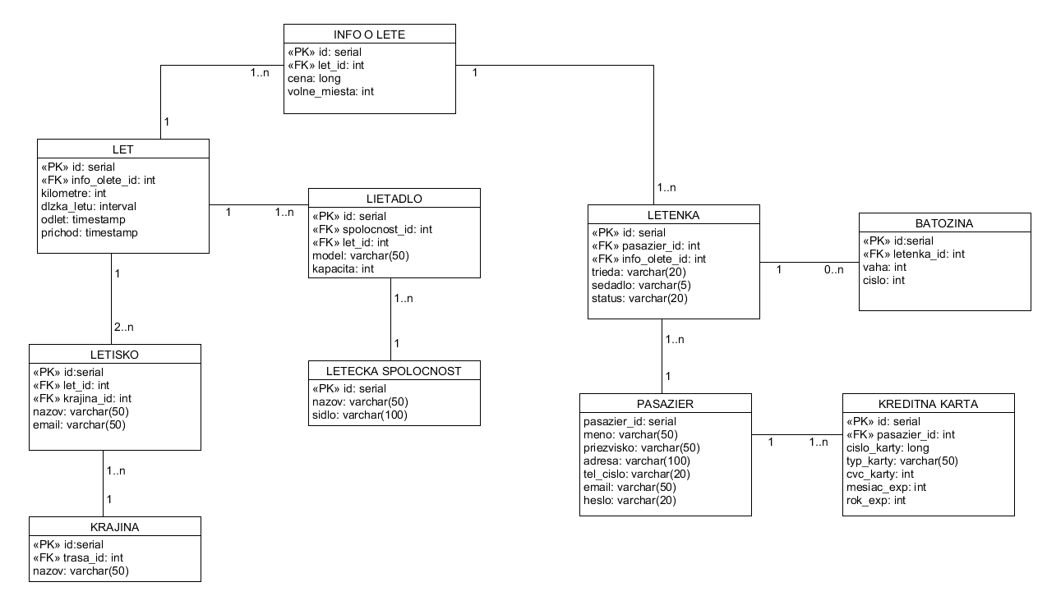

Používateľ si v tomto systéme bude môcť zabookovať letenku. Používateľ si môže zabookovať niekoľko leteniek, no na to potrebuje zadať informácie o kreditnej karte. Letenka musí obsahovať aj batožiny, ktorá môže, no nemusí byť. Letenka obsahuje aj info o lete, v ktorej sa cena a počet voľných miest neustále menia. Info o lete odkazuje na konkrétny let, ktorý obsahuje 2 a viac letísk (medzipristátia) a každému letisku patrí krajina, v ktorej sa nachádza. Jeden let môže obstarať viacej lietadiel a lietadlá patria zároveň pod nejakú leteckú spoločnosť.